|  |  |  |  |
| --- | --- | --- | --- |
| Description: 449px-Logo_Tel-U.svg.png | **UNIVERSITAS TELKOM** | No. Dokumen |  |
| **Jl. Telekomunikasi No. 1 Ters. Buah Batu Bandung** | No. Revisi | 01 |
| **PROSEDUR**  **PROSEDUR PELAKSANAAN MAGANG** | Berlaku Efektif | 1 Desember 2017 |

**FORMAT LAPORAN KERJA PRAKTEK**

**Ketentuan Umum Penulisan**

1. Ukuran Kertas A4, 70 gram

2. Jenis dan ukuran huruf disesuaikan dengan template yang telah disediakan

3. Untuk keperluan presentasi, laporan dapat dicetak hitam-putih, dijilid biasa (Plastik Mika dengan lakban).

4. Untuk keperluan arsip, laporan yang telah disetujui setelah presentasi (sudah melalui revisi):

1. buku Laporan dicetak berwarna, sampul depan berupa mika/plastik bewarna bening , dan sampul belakang berupa buffalo berwarna kuning.
2. mahasiswa menyerahkan softcopy laporan dalam format (\*.pdf) sesuai ketentuan penyerahan laporan KP.

**Bagian depan Laporan KP, terdiri atas :**

1. Sampul Depan dan Sampul Dalam.
2. Lembar pengesahan I dari perusahaan/instansi yang ditandatangani oleh Pembimbing Lapangan di atas kertas berlogo perusahaan dan instansi atau dibubuhkan stempel/cap perusahaan/instansi, memuat judul, lokasi dan rentang masa Kerja Praktik.
3. Lembar Pengesahan II dari Universitas ditandatangani oleh Pembimbing Akademik.
4. Kata Pengantar.
5. Daftar Isi, Daftar Tabel, Daftar Gambar dan lainnya.

**BAB 1 PENDAHULUAN**

1. Latar Belakang
2. Rumusan Masalah dan Solusi
3. Lingkup Pekerjaan
4. Penjadwalan Kerja

Isi BAB 1 tersebut boleh disesuaikan dengan tuntutan OUTPUT KP yang dihasilkan.

**BAB II TEMPAT KP**

1. Gambaran Umum Institusi
2. Struktur Organisasi institusi
3. Lokasi Unit/Divisi/Bagian Kerja
4. Job Description/Uraian Tugas dan Fungsi

**BAB III METODOLOGI**

Berisi mengenai pembahasan landasan pembuatan / penyelesaian pekerjaan

**BAB IV HASIL DAN PEMBAHASAN**

Berisi uraian pembahasan yang terkait dengan Output KP yang dihasilkan.

**BAB V KESIMPULAN DAN SARAN**

1. Kesimpulan
2. Saran

**Bagian Akhir, terdiri atas :**

1. Daftar Pustaka dengan format IEEE.
2. Lampiran :
   1. Copy surat lamaran ke perusahaan/instansi yang bersangkutan [Optional].
   2. Copy balasan surat lamaran dari perusahaan/instansi.
   3. Lembar Kegiatan Harian KP.
   4. Lembar penilaian Pembimbing Lapangan dari perusahaan/instansi.
   5. Lembar berita Acara Presentasi dan Penilaian Pembimbing Akademik.
   6. Surat Tanda Telah menyelesaikan KP atau Sertifikat KP.
   7. Lain-lain jika diperlukan.
3. Sampul Belakang

Buku laporan kerja dicetak dan dijilid sebanyak satu eksemplar untuk arsip mahasiswa, satu eksemplar untuk perusahaan/instansi (bila dibutuhkan), dan satu eksemplar untuk diserahkan kepada LKM.

**LAPORAN AKHIR KERJA PRAKTEK**

**(Calibri <<20 pt>>)**

Mengawal & Mengontrol Tiket Gangguan Indihome

PT Telkom Akses Karawang



Disusun oleh,

6706160113 Rivkal Sukma Sanjaya

**PROGRAM STUDI DIPLOMA TEKNIK INFORMATIKA**

**FAKULTAS ILMU TERAPAN**

**UNIVERSITAS TELKOM**

**2018**

# LEMBAR PENGESAHAN PEMBIMBING LAPANGAN

Yang bertandatangan dibawah ini,

Nama : Fredy Agustian

NIP : 896121  
Jabatan : Team Leader HELPDESK

Menerangkan bahwa mahasiswa:

Nama : Rivkal Sukma Sanjaya

NIM : 6706160113  
Program Studi : D3 Teknik Informatika

Telah menyelesaikan Kerja Praktek di:

Nama Perusahaan : PT Telkom Akses Karawang  
Alamat Perusahaan : Jl.Alun-Alun Timur No.1 Karawang Barat

Bidang : Gangguan Pelanggan Indihome

Waktu Pelaksanaan : 28 Mei s/d 20 Juli 2018

Karawang, ..................................

FREDY AGUSTIAN

896121

# LEMBAR PENGESAHAN PEMBIMBING AKADEMIK

Laporan Kerja Praktek dengan judul:

Mengawal & Mengontrol Ticket Gangguan Indihome

telah disetujui dan disahkan pada presentasi Laporan Kerja Praktek

Fakultas Ilmu Terapan Universitas Telkom   
Program Studi D3 Teknik Informatika

pada tanggal 8 Agustus

Pembimbing Akademik,

AMIR HASANUDIN FAUZI S.T M.T

NIP: 14880088-1

**KATA PENGANTAR**

Puji syukur atas kehadirat Tuhan YME, karena atas berkat rahmat dan karunia-Nya laporan pelaksanaan Kerja Praktek dapat diselesaikan dengan baik dan lancar.

Dalam laporan ini berisi kegiatan-kegiatan yang penulis alami selama proses kerja praktek, meliputi rencana kegiatan, pelaksanaan kegiatan, dan sebagainya. Penulis menyadari sepenuhnya bahwa laporan ini belum sempurna, untuk itu saran dan kritik yang bersifat membangun dari semua pihak sangat diharapkan.

Akhir kata, penulis mengucapkan terimakasih kepada semua pihak yang telah berperan serta membantu dengan menyediakan dokumen ataupun sumber informasi. Selain itu penulis berharap semoga laporan Kerja Praktek ini dapat bermanfaat bagi khalayak umum dan dapat menjadi pedoman untuk kegiatan-kegiatan yang sama.

Karawang, 13 Juni 2018

**Penulis**

**DAFTAR ISI**

[LEMBAR PENGESAHAN PEMBIMBING LAPANGAN 4](#_Toc520389279)

[LEMBAR PENGESAHAN PEMBIMBING AKADEMIK 5](#_Toc520389280)

[KATA PENGANTAR i](#_Toc520389281)

[BAB I PENDAHULUAN 1](#_Toc520389282)

[1.1 Latar Belakang 1](#_Toc520389283)

[1.2 Rumusan Masalah dan Solusi 1](#_Toc520389284)

[1.3 Lingkup Pekerjaan 2](#_Toc520389285)

[1.4 Penjadwalan Kerja 3](#_Toc520389286)

[BAB II TEMPAT KERJA PRAKTEK 4](#_Toc520389287)

[2.1 PT Telkom Akses 4](#_Toc520389288)[2.1.1 Alamat Perusahaan 4](#_Toc520389291)

[**2.1.2 Sejarah Perusahaan………………………………………………………………………………..4**](#_Toc520389293)

[**2.1.3 Bidang Usaha Perusahaan…………………………….…………………………………………4**](#_Toc520389294)

[2.1.3 Visi dan Misi Perusahaan 5](#_Toc520389295)

[2.2 Struktur Organisasi PT Telkom Akses 6](#_Toc520389296)

[2.3 Divisi Kerja 7](#_Toc520389297)

[BAB III METODOLOGI 9](#_Toc520389300)

[BAB IV HASIL DAN PEMBAHASAN 10](#_Toc520389301)

[4.1 Deskripsi Pekerjaan 10](#_Toc520389302)

[4.2 Analisis Hasil Pelaksanaan Kerja 10](#_Toc520389303)

BAB V KESIMPULAN DAN SARAN.…………………………………………………………..…………………13

[5.1 Kesimpulan 13](#_Toc520389318)

[5.2 Saran 13](#_Toc520389319)

[DAFTAR PUSTAKA 14](#_Toc520389320)

[LAMPIRAN 15](#_Toc520389321)

**DAFTAR GAMBAR**

Gambar 2.1 Logo Telkom University..................................................................... 3

Gambar 2.2 Logo Telkom Akses............................................................................ 4

Gambar 2.3 Strukur Perusahaan........................................................................... 6

Gambar 2.4 Aplikasi NOSSA..................................................................................10

Gambar 2.5 Aplikasi Kawal................................................................................... 11

Gambar 2.6 Aplikasi Embassy...............................................................................12

Gambar 2.7 Aplikasi IBOOESTER.......................................................................... 13

**DAFTAR TABEL**

[Tabel 1. 1 Tabel Penjadwalan Kerja 2](#_Toc495502946)

**BAB I  
PENDAHULUAN**

## Latar Belakang

Pesatnya perkembangan teknologi di era globalisasi sekarang ini, mengharuskan kita untuk selalu menjalin komunikasi dengan orang lain. Di samping itu kita juga tidak bisa terlepas dengan adanya internet, internet memudahkan kita dalam berkomunikasi dan bertukar data berupa tulisan, gambar, audio, maupun video dengan orang lain. Internet memerlukan media pengantar sebagai penghubung dengan pemakainya, bisa dengan kabel tembaga atau fiber optic. Untuk jaman sekarang, penggunaan kabel tembaga sudah diganti dengan fiber optic, salah satu perusahaan yang mengaplikasikan teknologi itu ialah Telkom Indonesia, penerapan secara langsung yakni di dalam produk Telkom itu sendiri yakni IndiHome.

Pengambilan data ticket gangguan indihome dan pengaturan system hanya dapat dilakukan menggunakan akses internet perusahaan Telkom dan tidak bisa diakses menggunakan akses internet biasa,sehingga untuk melihat ticket laporan gangguan indihome harus menggunakan akses internet yang berada di kantor,serta untuk mengirimkan ticket gangguan harus menggunakan aplikasi yang telah ada di kantor, melihat dan mengontrol ticket gangguan yang ada hanya dapat menggunakaan akses internet yang sama.

## Rumusan Masalah dan Solusi

Berdasarkan dari latar belakang masalah di atas maka dapat dirumuskan permasalahan sebagai berikut:

1. Apa itu *quality* *control* hasil perbaikan gangguan?
2. Bagaimana mengirim ticket gangguan ke teknisi?

Solusinya dari rumusan masalah diatas adalah :

1. *Quality control* merupakam memantau kualitas dari internet/telepon kabel/*iptv* yang baru saja diperbaiki oleh teknisi dengan menggunakan web embassy, jika kualitasnya masih dinyatakan tidak layak pakai maka teknisi akan diminta untuk memperbaikinya lagi.
2. Mengirim ticket gangguan ke teknisi dengan menggunakan aplikasi NOSSA yang telah terbagi ticket gangguan perwilayah dengan itu ticket gangguan di wilayah tersebut akan di terima oleh teknisi di wilayah tersebut dan akan segera dikerjakan oleh teknisi.

## Lingkup Pekerjaan

Pekerjaan mengawal dan mengontrol tiket gangguan dari pelanggan INDIHOME sudah terdapat di website, mahasiswa dapat mengawal dan mengontrol tiket gangguan tersebut. Ruang lingkup pekerjaan yang di lakukan mahasiswa adalah:

1. Mahasiswa diberikan pekerjaan mengontrol dan mengawal ticket gangguan di apllikasi NOSSA.
2. Mahasiswa diberikan pekerjaan mengupdate data gangguan indihome >2hari dengan menggunakan aplikasi KAWAL.
3. Mahasiswa diberikan pekerjaan untuk mengirim ticket gangguan indihome ke teknisi sesuai wilayahnya.
4. Mahasiswa diberikan pekerjan mengecek ticket gangguan sudah start atau belum dengan aplikasi Embassy.
5. Mahasiswa diberikan pekerjan rekap data ticket gangguan indihome yang sudah di kerjakan dan sudah start sesuai laporan gangguan di google document.

## Penjadwalan Kerja

|  |  |  |  |  |  |  |  |  |  |  |
| --- | --- | --- | --- | --- | --- | --- | --- | --- | --- | --- |
| **NO** | **Deskripsi Kerja** | MEI | JUNI | | | | JULI | | | |
| 1 | 1 | 2 | 3 | 4 | 1 | 2 | 3 | 4 |
| 1 | Pengenalan Pekerjaan dan pemberian materi terkait pekerjaan |  |  |  |  |  |  |  |  |  |
| 2 | Pendistribusian tiket gangguan ke teknisi |  |  |  |  |  |  |  |  |  |
| 3 | Mulai melakukan mengawal dan mengontrol tiket gangguan indihome |  |  |  |  |  |  |  |  |  |
| 4 | Quality control tiket gangguan yang telah diperbaiki |  |  |  |  |  |  |  |  |  |
| 5 | Rekap data matrial hasil perbaikan gangguan |  |  |  |  |  |  |  |  |  |
| 6 | Pengumpulan bahan laporan akhir |  |  |  |  |  |  |  |  |  |
| 7 | Penyusunan laporan akhir |  |  |  |  |  |  |  |  |  |
| 8 | Melakukan bimbingan laporan akhir |  |  |  |  |  |  |  |  |  |
| 9 | Presentasi laporan akhir |  |  |  |  |  |  |  |  |  |

Tabel penjadwalan kerja 1.1

**BAB II  
TEMPAT KERJA PRAKTEK**

1. **PT Telkom Akses**

**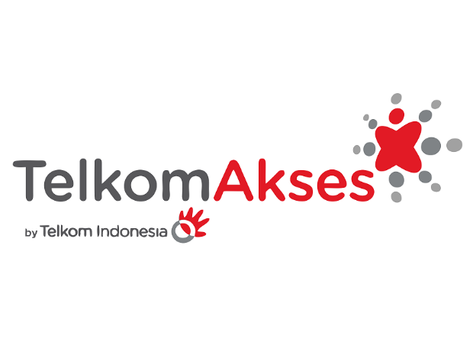**

2.2 Gambar logo Telkom Akses

**2.1.1 Alamat Perusahaan**

Jl.Alun-Alun Timur No.1 Karawang Barat

**2.1.2 Sejarah Perusahaan**

PT Telkom Akses (PTTA) merupakan anak perusahaan PT Telekomunikasi Indonesia, Tbk (Telkom) yang sahamnya dimiliki sepenuhnya oleh Telkom PTTA bergerak dalam bisnis penyediaan layanan konstruksi dan pengelolaan infrasruktur jaringan. Pendirian PTTA merupakan bagian dari komitmen Telkom untuk menghadirkan akses informasi dan komunikasi tanpa batas bagi seluruh masyarakat Indonesia. PT Telkom Akses berupaya menghadirkan koneksi internet berkualitas dan terjangkau untuk meningkatkan kualitas sumber daya manusia sehingga mampu bersaing di level dunia. Saat ini PT Telkom Akses tengah membangun jaringan backbone berbasis Serat Optik maupun Internet Protocol (IP) dengan menggelar 30 node terra router dan sekitar 75.000 km kabel Serat Optik. Pembangunan kabel serat optik merupakan bagian dari program Indonesia Digital Network Terminal Equipment (NTE), serta Jasa Pengelolaan Operasi dan Pemeliharaan jaringan Akses Broadband.

**2.1.3 Bidang Usaha Perusahaan**

PT. Telkom Akses adalah anak perusahaan PT. Telekomunikasi Indonesia, Tbk yang bergerak dibidang konstruksi pembangunan dan manage service infrastruktur jaringan. PT. Telkom Akses didirikan pada tanggal 12 Desember 2012 dan sejak saat itu aktif dalam pekerjaan jasa konstruksi penggelaran jaringan akses broadband termasuk sebagai lessor penyediaan Network Terminal Equipment (NTE) serta menyediakan pekerjaan jasa Manage Service Operasi dan Pemeliharaan (OM, Operation & Maintenance) jaringan akses broadband.

**2.1.3 Visi dan Misi Perusahaan**

**Visi**

Menjadi perusahaan jasa operasi dan pemeliharaan jaringan broadband dan jasa konstruksi infrastruktur telekomunikasi yang terdepan di kawasan nusantara yang berorientasi kepada kualitas prima dan kepuasan seluruh stakeholder.

**Misi**

1. Mendukung suksesnya pengembangan perluasan dan peningkatan kualitas infrastruktur jaringan akses PT. Telekomunikasi Tbk.
2. Memberikan layanan prima dengan orientasi tepat mutu, tepat waktu, dan tepat volume infrastruktur jaringan akses.
3. Menciptakan tenaga kerja yang profesional, handal, dan cakap dibidang teknologi jaringan akses dan membina hubungan baik dengan lingkungan terkait pekerjaan konstruksi.
4. Memberikan hasil terbaik bagi seluruh stakeholder.
5. **Struktur Organisasi PT Telkom Akses**

**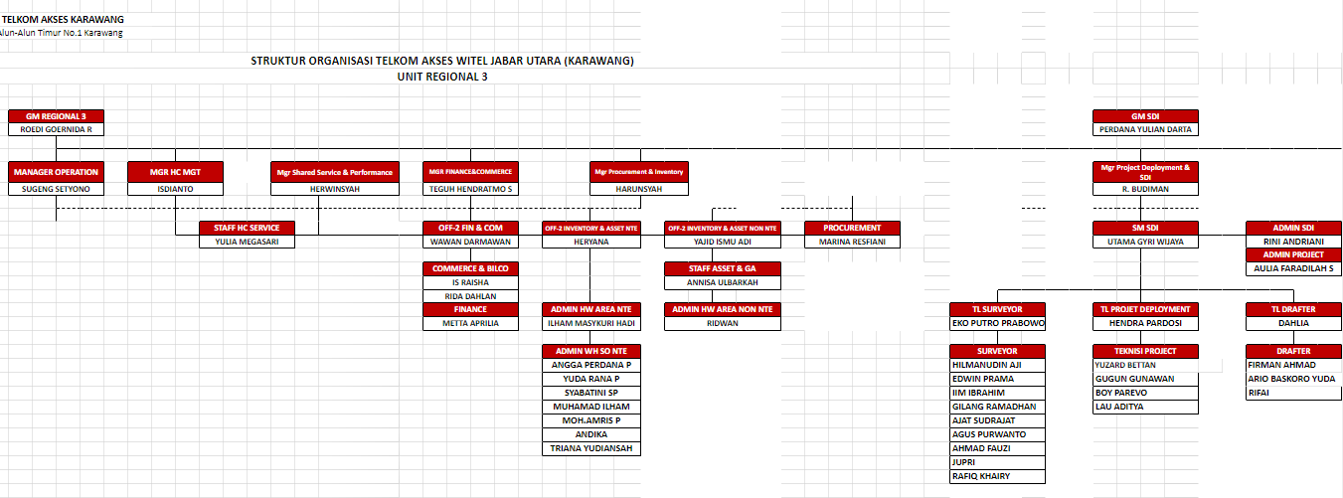**

2.3 Gambar Strukrut organisasi Telkom Akses

1. **Divisi Kerja**

Di PT Telkom Akses Karawang saya di tempatkan di bagian woc tepatnya di unit helpdesk assurance ,dimana unit helpdesk assurance merupakan unit yang menangani laporan gangguan pelanggan INDIHOME.

Flowchart :

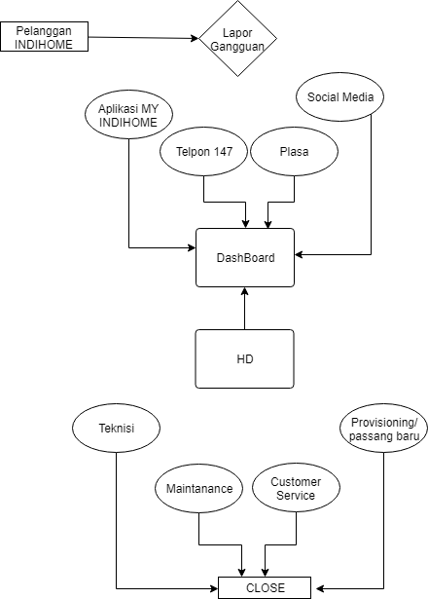

Penjelasan:

1. Pelanggan Indiome membuat laporan gangguan indihome bisa melalui aplikasi my indihome,telpon 147,plasa dan social media
2. Kemudian semua laporan tiket gangguan akan masuk ke dalam dashboard,di dalam dashboard akan terpisah sesuai segment
3. Kemudian HD akan megambil tiket gangguan yang ada di dalam dashboard.
4. Setelah itu HD akan membagikan tiket gangguan sesuai gangguan nya atau segment .
5. jika tiket regular HD akan di kirimkan kebagian teknisi.
6. Jika tiket gangguan masal HD akan di kirimkan kebagian maintenance.
7. Jika tiket nya upgrade layanan HD akan di kirimkan kebagian customer service
8. Jika tiketnya pelanggan pasang baru HD akan di kirimkan kebagian provisioning
9. Setelah itu semua tiket yang sudah di perbaiki akan di close sesuai bagian masing-masing.

**BAB III  
METODOLOGI**

1. **Metode Pengumpulan Informasi**

Agar dapat diperoleh data yang cukup dan akurat, pada penelitian ini penulis menggunakan beberapa metode pengumpulan data sebagai penunjang penelitian yang akan dilakukan di perusahaan. Metode-metode tersebut adalah sebagai berikut:

1. Wawancara (*Intirview)*

Dengan mengadakan tanya jawab langsung pada pembimbing dan pihak-pihak yang berwenang di perusahaan yang bersangkutan, agar penjelasan yang diterima lebih jelas dan dapat menanyakan langsung hal-hal yang kurang dimengerti mengenai topik yang akan dibahas.

1. Observasi (Observation)

Yaitu mengadakan pengamatan secara langsung terhadap objek yang diteliti. Dimana mengamati secara langsung penanganan gangguan pelanggan INDIHOME dilaksanakan PT. Telkom Akses.

**BAB IV  
HASIL DAN PEMBAHASAN**

* 1. **Deskripsi Pekerjaan**

Pekerjaan mengawal dan mengontrol ticket-ticket gangguan dari aplikasi nossa,kemudian ticket tersebut dispatch (kirim) ke teknisi ,setelah di progress oleh teknisi,teknisi menginformasikan progress ticket yang telah dikerjakan. Menvalidasi(cek kualitas jaringan,caring) ticket-ticket yang sudah bisa digunakan untuk di lakukan close ticket.bisa di kerjakan oleh mahasiswa karena data tersebut ada di website. Ruang lingkup pekerjaan yang di lakukan mahasiswa adalah:

1. Mahasiswa diberikan pekerjaan mengontrol dan mengawal ticket gangguan di apllikasi NOSSA.
2. Mahasiswa diberikan pekerjaan mengupdate data gangguan indihome >2hari dengan menggunakan aplikasi KAWAL.
3. Mahasiswa diberikan pekerjaan untuk mengirim ticket gangguan indihome ke teknisi sesuai wilayahnya.
4. Mahasiswa diberikan pekerjan mengecek ticket gangguan jarinan sudah start atau belum dengan aplikasi Embassy.
5. Mahasiswa diberikan pekerjan rekap data ticket gangguan indihome yang sudah di kerjakan dan sudah start sesuai laporan gangguan di google document.
   1. **Analisis Hasil Pelaksanaan Kerja**
6. **Aplikasi NOSSA**

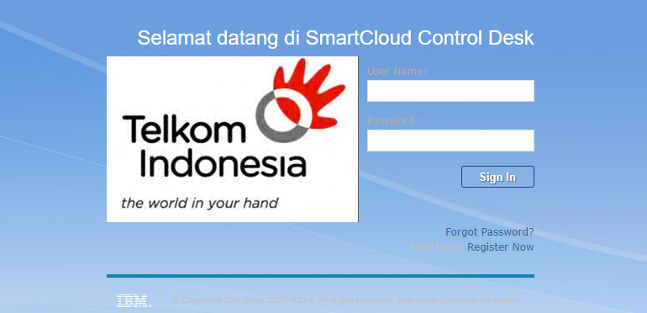

2.4 Gambar Aplikasi NOSSA

Untuk melayani pelanggan-pelanggan yang mempunyai permasalahan terhadap ketidakpuasan menggunakan produk PT.Telkom pada saat ini yaitu IndiHome yang meliputi paket telepon rumah (voice), internet (Internet on Fiber atau High Speed Internet), dan layanan televisi interaktif (USee TV Cable, IP TV). Divisi Assurance (jaminan layanan) menggunakan suatu aplikasi atau website di dalam melayani pelanggan khususnya dalam bidang gangguan.

1. **Aplikasi KAWAL**

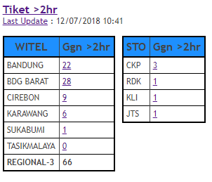

* 1. Gambar Aplikasi Kawal

Digunakan untuk mengupdate ticket gangguan indihome yang sudah melewati 2 hari lebih dan sesuai wilayahnya masing-massing dan ticket gangguan itu diprioritaskan di kirim keteknisi agar segera di perbaiki.

1. **Aplikasi Embassy**

**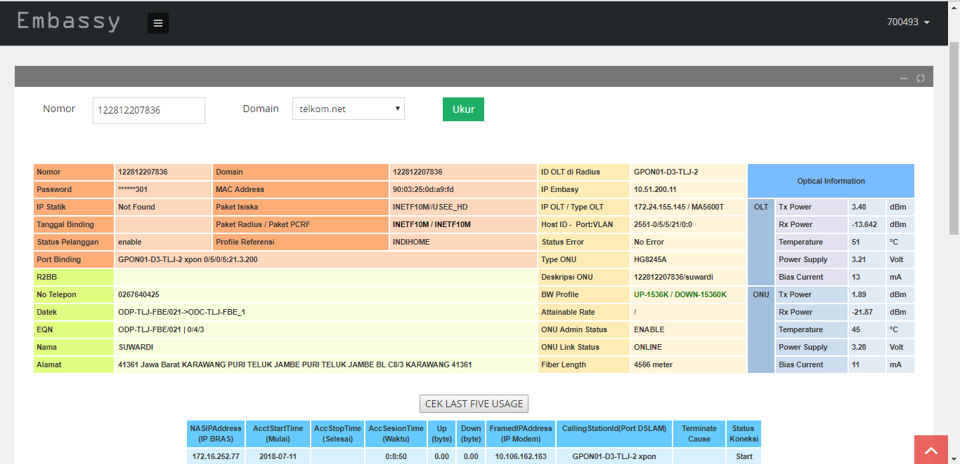**

2.6 Gambar Aplikasi Embassy

EMBASSY adalah singkatan dari Easy Measurement for Bandwith, Attenuation, Attainable Rate & SNR Speedy. Aplikasi ini digunakan untuk membantu dalam mengukur kualitas jaringan Speedy pelanggan,yang umum digunakan Untuk Mencari Data Teknis Pelanggan, yaitu berupa :

a. Nomor Telfon

b. Nomor Internet

c. Datek [ DP, RK, MDF ]

d. EQN [Penomoran Pair pada Sentral ]

e. Nama Pelanggan

f. Alamat Pelanggan.

1. **Aplikasi IBOOSTER**

**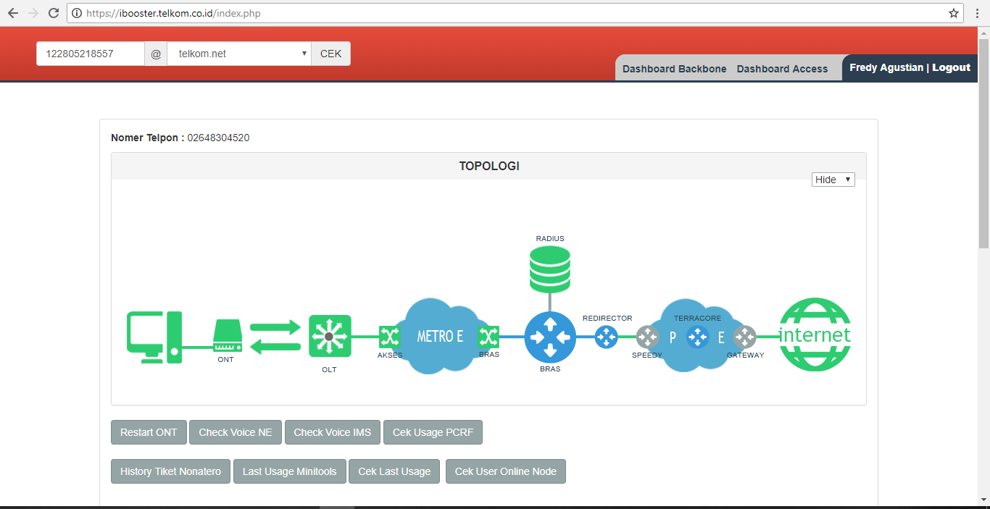**

2.7 Gambar Aplikasi IBOOSTER

**Integrated Broadband Diagnostic Center (IBOOSTER)** adalah tools monitoring broadband services end-to-end Manfaatnya :

* Telkom mengetahui gangguan terlebih dahulu dari pelanggan
* Call center :

1. Mudah untuk analisa dan filtering dispatch gangguan secara akurat
2. Mengeliminasi gangguan tahap awal pada proses penanganan indikasi gamas Speddy.

# BAB V KESIMPULAN DAN SARAN

* 1. **Kesimpulan**

Melalui kegiatan kerja Praktek ini, telah memberikan banyak pengetahuan dan pelajaran baru bagi saya yang belum pernah didapatkan diperkuliahan secara teori maupun secara praktek, seperti :

1. Pelajaran tentang bagaimana dunia kerja yang sesungguhnya.
2. Pelajaran mengenai hubungan sosial yang sangat dibutuhkan di dunia kerja dalam bentuk interaksi dan kerjasama dengan sesama yang kerja praktek, pegawai maupun dengan atasan.
3. Pelajaran mengenai bagaimana cara menggunakan aplikasi internal yang digunakan oleh PT. Telkom Akses
   1. **Saran**

Terdapat beberapa saran yang ingin disampaikan penulis diantaranya sebagai berikut:

* Perlu tambahan karyawan lagi karena terlalu luas daerah cakupannya.
* Perlu ditingkatkan kerjasama agar bisa mencapai target yang telah di tentukan

# DAFTAR PUSTAKA

https://id.wikipedia.org/wiki/Telkom\_Indonesia

http://www.bumn-swasta.web.id/2017/03/pt-telkom-akses.html

https://www.telkomakses.co.id/home.phpl

# LAMPIRAN

